Бизнес-требования: Разработка Единой Ветеринарной Информационной Аналитической Системы (ЕВИАС)
1. Краткое описание
Создание централизованной цифровой платформы для владельцев домашних животных и ветеринарных клиник, аналогичной ЕМИАС в человеческой медицине. Система объединит данные о питомцах, их здоровье, записи на прием и автоматизирует напоминания о приемах врача и выполнении назначений, обеспечивая удобство для всех участников процесса.
2. Обоснование
Проблема:
Для владельцев: Отсутствие записей приема, сложность с записью и отслеживанием истории болезни питомца при смене клиники, сложность контроля проведения прививок и дат приема.
Для клиник: Неэффективное управление расписанием, пропущенные приемы, рутинный документооборот, отсутствие единой базы пациентов, много клиентов, приходящих без записи, сложность в постановки диагноза, отсутствие аналитики по заболеваемости, породным предрасположенностям и эффективности лечения.
Выгода:
Для владельца: Удобный пожизненный "паспорт" питомца, онлайн-запись 24/7, напоминания, возможность без сложностей похода к разным врачам или в разные клиники.
Для клиники/врача: Цифровизация документооборота, снижение нагрузки на администраторов, сокращение очередей, инструмент для аналитики и повышения лояльности.
3. Рамки задачи и роли
Владелец питомца | Регистрация в единой системе.  Ведение цифрового профиля питомца.  Онлайн-запись к любому врачу/клинике в системе.  Использование календаря с напоминаниями.
Ветеринарный врач | Ведение Единой Ветеринарной Электронной Карты (ВЭК), доступной с любого рабочего места в системе. Меняется носитель и доступность данных.  Работа с единым расписанием записей.
Администратор клиники | Управление цифровым расписанием врачей. Меняется инструмент, повышается эффективность.  Управление централизованными справочниками (породы, лекарства, услуги, диагнозы)
Системный администратор | Настройка прав доступа для клиник и врачей.

4. Ограничения
Юридические: Все процессы обработки персональных данных и ветеринарной тайны должны строго соответствовать законодательству РФ (152-ФЗ, закон "О ветеринарии"). Доступ к полным данным ВЭК возможен только с явного согласия владельца питомца для каждой клиники.
Технические: на первом этапе интеграция с существующими бухгалтерскими системами клиник не предусмотрена. Система работает как самостоятельный сервис.
Бизнес-модель: для владельцев питомцев система всегда бесплатна. Для клиник может быть введена абонентская плата или плата за транзакцию после пилотного периода.
Масштаб: пилотный запуск будет реализован в одном крупном городе (например, Москва или СПб) с последующим масштабированием.
5. Описание ключевых бизнес-процессов
Процесс 1: Первичная регистрация владельца и питомца с последующей записью на прием
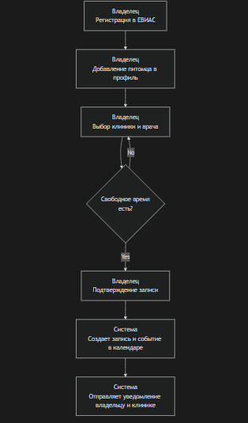
Пользователь регистрируется в системе, создает профиль питомца и через общее меню записывается на прием. Система в реальном времени проверяет свободные слоты врача. После подтверждения запись фиксируется, а все стороны получают уведомление.
Процесс 2: Проведение приема и ведение ВЭК (Изменяемый процесс)
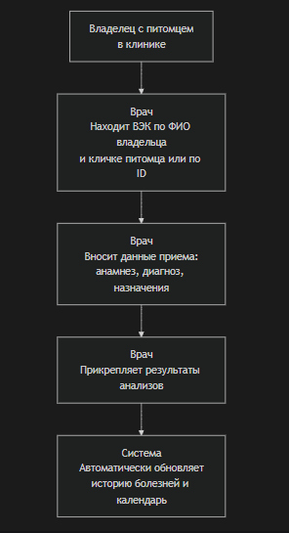
Врач находит электронную карту питомца по комбинации ФИО владельца и клички животного или по уникальному ID-номеру. После открытия ВЭК врач вносит в цифровую форму данные о приеме: анамнез, диагноз, назначения и при необходимости прикрепляет файлы с результатами анализов. Система автоматически обновляет историю болезней питомца и при необходимости создает события в календаре (например, напоминание о следующем визите или вакцинации).
6. Нефункциональные требования
Производительность:
95% всех операций (просмотр карты, запись) должны выполняться ≤ 2 секунд.
Загрузка сложных отчетов администратором – ≤ 5 секунд.
Нагрузка:
Пиковая нагрузка: до 1000 одновременных пользователей (владельцев).
Прогнозируемый объем данных: 1+ млн питомцев в течение 3 лет.
Безопасность:
Соответствие 152-ФЗ. Шифрование данных при передаче (HTTPS) и хранении.
Разграничение прав: Владелец видит только своих питомцев.
Вести детальный лог всех действий с медицинскими записями.
Удобство использования:
Интерфейс должен быть интуитивно понятен для пользователей без специальной подготовки.
Мобильная версия сайта должна быть полностью функциональна.
Надежность:
Время доступности системы ≥ 99.5%.
Обязательное автоматическое резервное копирование данных не реже 1 раза в 24 часа.

7. Глоссарий:
1. ЕВИАС
Расшифровка: Единая Ветеринарная Информационная Аналитическая Система.
Описание: Централизованная цифровая платформа, предназначенная для автоматизации процессов взаимодействия между владельцами домашних животных, ветеринарными врачами и клиниками. Является аналогом системы ЕМИАС в человеческой медицине.
2. ВЭК
Расшифровка: Ветеринарная Электронная Карта.
Описание: Цифровой аналог бумажной карты питомца, содержащий всю историю его обращений, диагнозы, назначения, результаты анализов и другую медицинскую информацию.
3. Владелец питомца (Пользователь)
Описание: Физическое лицо, являющееся хозяином одного или нескольких домашних животных, зарегистрированное в системе ЕВИАС и использующее её для записи к ветеринарам и управления информацией о своих питомцах.
4. Ветеринарный врач (Врач)
Описание: Сотрудник ветеринарной клиники, имеющий соответствующие квалификацию и права для оказания медицинской помощи животным. В системе ЕВИАС врач работает с ВЭК, вносит данные о приёмах и назначает лечение.
5. Администратор клиники
Описание: Сотрудник ветеринарной клиники, ответственный за управление расписанием врачей своей клиники, формирование отчётов и общее администрирование работы клиники в рамках системы ЕВИАС.
6. Системный администратор (Системный админ)
Описание: Роль в системе ЕВИАС, наделённая правами на управление общими справочниками (породы, лекарства, услуги), настройку прав доступа для клиник и пользователей, а также на техническое обслуживание платформы.
7. Профиль питомца
Описание: цифровой «паспорт» животного в системе, содержащий его основные данные: кличка, вид, порода, дата рождения, фото, особые приметы и т.д. Является основой для ВЭК.
8. Слот (Временной слот)
Описание: элемент расписания врача, представляющий собой один интервал времени (например, 10 минут), доступный для записи на приём.
9. Назначение
Описание: рекомендация или предписание, которое врач вносит в ВЭК по результатам приёма. Может включать лекарства, процедуры, диету, дату следующего визита.
10. Событие в календаре
Описание: автоматически или вручную создаваемая запись в календаре владельца питомца или врача. Например, напоминание о предстоящей вакцинации или следующем визите.
11. Ветеринарная тайна
Описание: конфиденциальная информация о состоянии здоровья питомца, поставленных диагнозах и проведённом лечении. Защищается в соответствии с законодательством РФ, доступ к ней регулируется с явного согласия владельца питомца.
12. 152-ФЗ
Описание: федеральный закон № 152-ФЗ «О персональных данных». Определяет требования к сбору, хранению, обработке и защите персональных данных, которым должна строго следовать система ЕВИАС.
13. Персональные данные
Описание: Любая информация, относящаяся к прямо или косвенно определённому или определяемому физическому лицу (владельцу питомца). Включает ФИО, контактные данные, а также данные о питомцах, привязанные к владельцу.
14. Пилотный запуск
Описание: Первый этап внедрения системы ЕВИАС, который будет реализован в ограниченном масштабе (например, в одном крупном городе) для тестирования функциональности, исправления ошибок и оценки эффективности перед полномасштабным развёртыванием.
Конечно! Вот раздел **Scope (Область охвата)**, который четко определяет границы проекта на первом этапе. Его можно добавить в документ после раздела **4. Ограничения** или **3. Глоссарий**.

---

### **3. Область охвата (Scope)**

Настоящий раздел определяет функциональные возможности и компоненты, которые входят в разработку на первом этапе проекта ЕВИАС, а также те, которые не входят и могут быть рассмотрены в будущем.

Что входит в область охвата (In-Scope)

Для владельцев питомцев:
- Регистрация и управление личным кабинетом.
- Создание и ведение цифрового профиля питомца (кличка, вид, порода, дата рождения, фото, особые приметы).
- Поиск ветеринарных клиник и врачей, зарегистрированных в системе.
- Просмотр расписания и онлайн-запись на доступный временной слот к выбранному врачу.
- Получение уведомлений (e-mail, SMS) о подтверждении записи и напоминаний о предстоящем визите.
- Просмотр истории своих записей и базовой медицинской информации (диагнозы, назначения) в рамках ВЭК.

Для ветеринарных врачей и клиник:
- Регистрация клиники и ее сотрудников (врачей, администраторов) в системе.
- Ведение единого цифрового расписания приемов для врачей клиники.
- Создание и ведение Ветеринарной Электронной Карты (ВЭК) на питомца:
- Внесение данных о приеме (анамнез, диагноз, назначения).
- Прикрепление файлов с результатами анализов и исследований.
- Поиск и просмотр ВЭК (при наличии согласия владельца).
- Автоматическое создание событий в календаре (напоминания о следующем визите, вакцинации).

Для системных администраторов:
- Управление централизованными справочниками (породы, лекарства, услуги, диагнозы).
- Настройка прав доступа для ролей (Владелец, Врач, Администратор клиники).

Общие функциональные возможности:
- Кросс-платформенный веб-интерфейс, адаптированный для использования на ПК и мобильных устройствах.
- Реализация мер безопасности в соответствии с 152-ФЗ (шифрование, аутентификация, разграничение прав доступа).
- Формирование базовых отчетов для администраторов клиник (статистика по посещениям, врачам).

Что не входит в область охвата на первом этапе (Out-of-Scope)

- Интеграция с бухгалтерскими системами и системами ERP клиник
- Модуль онлайн-оплаты услуг ветеринарной клиники.
- Функционал телемедицины (видеоконсультации).
- Система лояльности и сложные программы скидок.
- Интеграция с внешними государственными информационными системами (кроме требований по соблюдению законодательства).

